Критерии оценивания заданий с развёрнутым ответом

21

На рис. 1 приведена зависимость внутренней энергии U 1 моль идеального одноатомного газа от его объёма V в процессе 1–2–3. Постройте график этого процесса в переменных p–V (p – давление газа). Точка, соответствующая состоянию 1, уже отмечена на рис. 2. Построение объясните, опираясь на законы молекулярной физики.

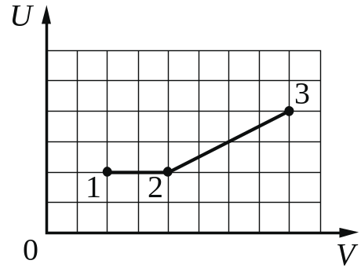 | 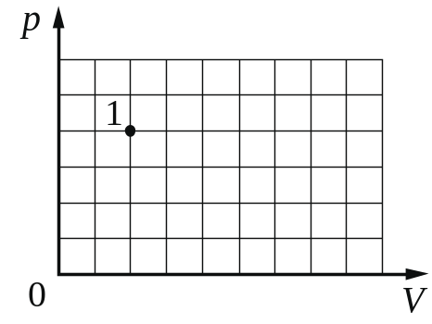
Рис. 1 | Рис. 2

Возможное решение
1. График процесса в переменных p–V имеет вид:
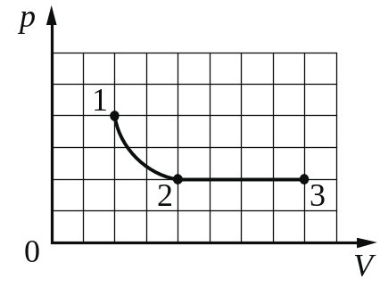
2. Внутренняя энергия идеального одноатомного газа пропорциональна его абсолютной температуре: 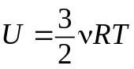. Значит, на участке 1–2 температура газа не меняется, происходит изотермическое расширение, давление в этом процессе в соответствии с законом Бойля – Мариотта 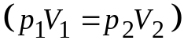 уменьшается в 2 раза. В координатах p–V график является гиперболой.
3. На участке 2–3 внутренняя энергия, а также температура пропорциональны объёму, процесс при постоянном количестве вещества согласно уравнению Клапейрона – Менделеева 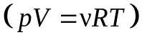 является изобарным расширением, давление в нём не меняется, а объём в соответствии с графиком на рис. 1 увеличивается в 2 раза. В координатах p–V график является отрезком горизонтальной прямой

Критерии оценивания выполнения задания | Баллы
Приведено полное правильное решение, включающее правильный ответ (в данном случае: п. 1) и исчерпывающие верные рассуждения с прямым указанием наблюдаемых явлений и законов (в данном случае: связь между внутренней энергией идеального газа и абсолютной температурой, уравнение Клапейрона – Менделеева) | 3
Дан правильный ответ, и приведено объяснение, но в решении имеется один или несколько из следующих недостатков.  В объяснении не указано или не используется одно из физических явлений, свойств, определений или один из законов (формул), необходимых для полного верного объяснения. (Утверждение, лежащее в основе объяснения, не подкреплено соответствующим законом, свойством, явлением, определением и т.п.)  И (ИЛИ)  Указаны все необходимые для объяснения явления и законы, закономерности, но в них содержится один логический недочёт.  И (ИЛИ)  В решении имеются лишние записи, не входящие в решение (возможно, неверные), которые не отделены от решения и не зачёркнуты.  И (ИЛИ)  В решении имеется неточность в указании на одно из физических явлений, свойств, определений, законов (формул), необходимых для полного верного объяснения | 2
Представлено решение, соответствующее одному из следующих случаев.  Дан правильный ответ на вопрос задания, и приведено объяснение, но в нём не указаны два явления или физических закона, необходимых для полного верного объяснения.  ИЛИ  Указаны все необходимые для объяснения явления и законы, закономерности, но имеющиеся рассуждения, направленные на получение ответа на вопрос задания, не доведены до конца.  ИЛИ  Указаны все необходимые для объяснения явления и законы, закономерности, но имеющиеся рассуждения, приводящие  к ответу, содержат ошибки.  ИЛИ  Указаны не все необходимые для объяснения явления и законы, закономерности, но имеются верные рассуждения, направленные на решение задачи | 1
Все случаи решения, которые не соответствуют вышеуказанным критериям выставления оценок в 1, 2, 3 балла | 0
Максимальный балл | 3

22

Тело движется прямолинейно с постоянным ускорением из состояния покоя. На некотором участке пути за 2 с скорость тела увеличилась в 3 раза. Сколько времени двигалось тело из состояния покоя до начала данного участка пути?

Возможное решение
Тело движется с постоянным ускорением, скорость тела в любой момент времени определятся по формуле 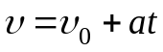.
В конце заданного участка пути скорость достигнет значения
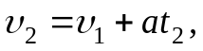 где по условию задачи 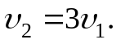 Для ускорения отсюда получим выражение 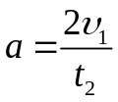.
На предыдущем участке пути тело двигалось из состояния покоя. Следовательно, 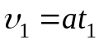 и ускорение определяется по формуле 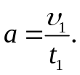
Так как 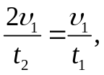 то для искомого промежутка времени получим 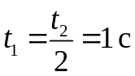.
Ответ: 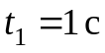
Критерии оценивания выполнения задания | Баллы
Приведено полное решение, включающее следующие элементы:  I) записаны положения теории и физические законы, закономерности, применение которых необходимо для решения задачи выбранным способом (в данном случае: формулы кинематики равноускоренного прямолинейного движения);  II) описаны все вновь вводимые в решении буквенные обозначения физических величин (за исключением обозначений констант, указанных в варианте КИМ, обозначений, используемых в условии задачи, и стандартных обозначений величин, используемых при написании физических законов);  III) представлены необходимые математические преобразования  и расчёты (подстановка числовых данных в конечную формулу), приводящие к правильному числовому ответу (допускается решение «по частям» с промежуточными вычислениями);  IV) представлен правильный ответ с указанием единиц измерения искомой величины | 2

Правильно записаны все необходимые положения теории, физические законы, закономерности, и проведены преобразования, направленные на решение задачи, но имеется один или несколько из следующих недостатков.  Записи, соответствующие пункту II, представлены не в полном объёме или отсутствуют.  И (ИЛИ)  В решении имеются лишние записи, не входящие в решение (возможно, неверные), которые не отделены от решения и не зачёркнуты.  И (ИЛИ)  В необходимых математических преобразованиях или вычислениях допущены ошибки, и (или) в математических преобразованиях/ вычислениях пропущены логически важные шаги.  И (ИЛИ)  Отсутствует пункт IV, или в нём допущена ошибка | 1
Все случаи решения, которые не соответствуют вышеуказанным критериям выставления оценок в 1 или 2 балла | 0
Максимальный балл | 2

Некоторая заряженная частица массой мг и зарядом q движется по окружности радиуса R = 100 мм перпендикулярно линиям магнитной индукции однородного магнитного поля с индукцией B = 1мТл. Кинетическая энергия частицы равна пДж. Найдите заряд данной частицы. Релятивистскими эффектами пренебречь.
23

Возможное решение
1.По второму закону Ньютона сила Лоренца определяет центростремительное ускорение частицы при ее движении в магнитном поле:

где – сила Лоренца, – центростремительное ускорение, – линейная скорость частицы.
2.Кинетическая энергия частицы равна:
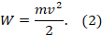
Объединяя формулы (1) и (2), получим:

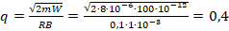 мКл.

Ответ: мКл.

Критерии оценивания выполнения задания | Баллы
Приведено полное решение, включающее следующие элементы:  I) записаны положения теории и физические законы, закономерности, применение которых необходимо для решения задачи выбранным способом (в данном случае: формулы для силы Лоренца, кинетической энергии и центростремительного ускорения, второй закон Ньютона);  II) описаны все вновь вводимые в решении буквенные обозначения физических величин (за исключением обозначений констант, указанных в варианте КИМ, обозначений, используемых  в условии задачи, и стандартных обозначений величин, используемых при написании физических законов);  III) представлены необходимые математические преобразования и расчёты (подстановка числовых данных в конечную формулу), приводящие к правильному числовому ответу (допускается решение «по частям» с промежуточными вычислениями);  IV) представлен правильный ответ с указанием единиц измерения искомой величины | 2
Правильно записаны все необходимые положения теории, физические законы, закономерности, и проведены преобразования, направленные на решение задачи, но имеется один или несколько из следующих недостатков.  Записи, соответствующие пункту II, представлены не в полном объёме или отсутствуют.  И (ИЛИ)  В решении имеются лишние записи, не входящие в решение (возможно, неверные), которые не отделены от решения  и не зачёркнуты.  И (ИЛИ)  В необходимых математических преобразованиях или вычислениях допущены ошибки, и (или) в математических преобразованиях/ вычислениях пропущены логически важные шаги.  И (ИЛИ)  Отсутствует пункт IV, или в нём допущена ошибка (в том числе в записи единиц измерения величины) | 1
Все случаи решения, которые не соответствуют вышеуказанным критериям выставления оценок в 1 или 2 балла | 0
Максимальный балл | 2

24

1 моль одноатомного идеального газа совершает цикл 1–2–3–1, состоящий из изохоры (1–2), адиабаты (2–3) и изобары (3–1) (см. рисунок). Абсолютные температуры газа в состояниях 1, 2 и 3 равны 400 К, 600 К и 510 К соответственно. Определите коэффициент полезного действия цикла.
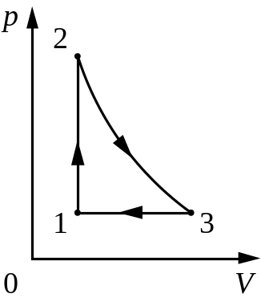

Возможное решение
Коэффициент полезного действия теплового двигателя определяется формулой 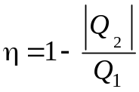, где 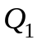 – количество теплоты, полученное за цикл газом от нагревателя, 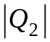 – количество теплоты, отданное за цикл газом холодильнику. Анализируя график цикла, приходим к выводу, что газ получает положительное количество теплоты на изохоре 1–2, отдаёт положительное количество теплоты на изобаре 3–1, а в адиабатическом процессе 2–3 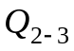= 0.
Таким образом, 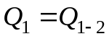 и 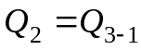.
Согласно первому закону термодинамики для изохорного процесса 1–2 (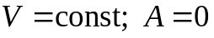) 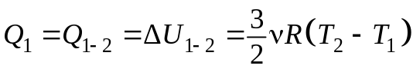.
Для изобарного процесса 3–1 полученное газом количество теплоты
.
С учётом уравнения Менделеева – Клапейрона 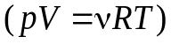 получаем:
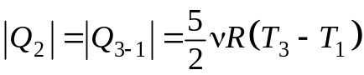.
Таким образом, 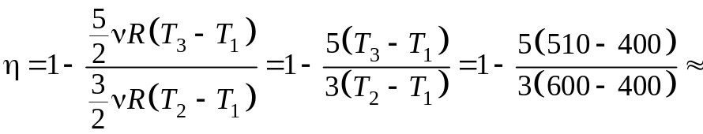
≈ 0,083 = 8,3%.
Ответ: 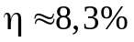
Критерии оценивания выполнения задания | Баллы
Приведено полное решение, включающее следующие элементы:  I) записаны положения теории и физические законы, закономерности, применение которых необходимо для решения задачи выбранным способом (в данном случае: формула КПД теплового двигателя, первый закон термодинамики для изохорного и изобарного процессов, формула внутренней энергии одноатомного идеального газа, формула работы для изобарного процесса, уравнение Менделеева – Клапейрона);  II) описаны все вновь вводимые в решении буквенные обозначения физических величин (за исключением обозначений констант, указанных в варианте КИМ, обозначений, используемых в условии задачи, и стандартных обозначений величин, используемых при написании физических законов);  III) представлены необходимые математические преобразования  и расчёты (подстановка числовых данных в конечную формулу), приводящие к правильному числовому ответу (допускается решение «по частям» с промежуточными вычислениями);  IV) представлен правильный ответ | 3
Правильно записаны все необходимые положения теории, физические законы, закономерности, и проведены необходимые преобразования, но имеется один или несколько из следующих недостатков.  Записи, соответствующие пункту II, представлены не в полном объёме или отсутствуют.  И (ИЛИ)  В решении имеются лишние записи, не входящие в решение (возможно неверные), которые не отделены от решения и не зачёркнуты.  И (ИЛИ)  В необходимых математических преобразованиях или вычислениях допущены ошибки, и (или) в математических преобразованиях/ вычислениях пропущены логически важные шаги.  И (ИЛИ)  Отсутствует пункт IV, или в нём допущена ошибка | 2
Представлены записи, соответствующие одному из следующих случаев.  Представлены только положения и формулы, выражающие физические законы, применение которых необходимо и достаточно для решения данной задачи, без каких-либо преобразований с их использованием, направленных на решение задачи.  ИЛИ  В решении отсутствует ОДНА из исходных формул, необходимая для решения данной задачи (или утверждение, лежащее в основе решения), но присутствуют логически верные преобразования  с имеющимися формулами, направленные на решение задачи.  ИЛИ  В ОДНОЙ из исходных формул, необходимых для решения данной задачи (или в утверждении, лежащем в основе решения), допущена ошибка, но присутствуют логически верные преобразования  с имеющимися формулами, направленные на решение задачи | 1
Все случаи решения, которые не соответствуют вышеуказанным критериям выставления оценок в 1, 2, 3 балла | 0
Максимальный балл | 3

25

Между горизонтальными обкладками плоского конденсатора висит заряженная капелька ртути. Какова разность потенциалов обкладок, если расстояние между ними равно 2 см, заряд капельки равен 5,44⋅10^{–18} Кл,
а объём капельки равен 2⋅10^{–18} м³?

Возможное решение
1. Заряженная капелька ртути будет находиться в покое, если сила тяжести уравновешивается силой, действующей со стороны электрического поля:
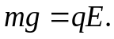 (1)
2. Напряжённость электростатического поля в конденсаторе связана
с разностью потенциалов и расстоянием между пластинами соотношением
E = 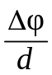. (2)
3. Массу капельки найдём из формулы
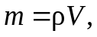 (3)
где – плотность ртути, 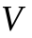 – объём капельки.
4. Из уравнений (1), (2) и (3) получаем:
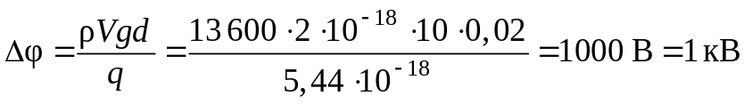.
Ответ: 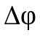 = 1 кВ
Критерии оценивания выполнения задания | Баллы
Приведено полное решение, включающее следующие элементы:  I) записаны положения теории и физические законы, закономерности, применение которых необходимо для решения задачи выбранным способом (в данном случае: условие равновесия, связь напряжённости электростатического поля с разностью потенциалов и расстоянием между пластинами конденсатора, формула плотности);  II) описаны все вновь вводимые в решении буквенные обозначения физических величин (за исключением обозначений констант, указанных в варианте КИМ, обозначений, используемых в условии задачи, и стандартных обозначений величин, используемых при написании физических законов);  III) представлены необходимые математические преобразования  и расчёты (подстановка числовых данных в конечную формулу), приводящие к правильному числовому ответу (допускается решение «по частям» с промежуточными вычислениями);  IV) представлен правильный ответ с указанием единиц измерения искомой величины | 3
Правильно записаны все необходимые положения теории, физические законы, закономерности, и проведены необходимые преобразования, но имеется один или несколько из следующих недостатков.  Записи, соответствующие пункту II, представлены не в полном объёме или отсутствуют.  И (ИЛИ)  В решении имеются лишние записи, не входящие в решение (возможно, неверные), которые не отделены от решения и не зачёркнуты.  И (ИЛИ)  В необходимых математических преобразованиях или вычислениях допущены ошибки, и (или) в математических преобразованиях/ вычислениях пропущены логически важные шаги.  И (ИЛИ)  Отсутствует пункт IV, или в нём допущена ошибка (в том числе  в записи единиц измерения величины) | 2
Представлены записи, соответствующие одному из следующих случаев.  Представлены только положения и формулы, выражающие физические законы, применение которых необходимо и достаточно для решения данной задачи, без каких-либо преобразований с их использованием, направленных на решение задачи.  ИЛИ  В решении отсутствует ОДНА из исходных формул, необходимая для решения данной задачи (или утверждение, лежащее в основе решения), но присутствуют логически верные преобразования  с имеющимися формулами, направленные на решение задачи.  ИЛИ  В ОДНОЙ из исходных формул, необходимых для решения данной задачи (или в утверждении, лежащем в основе решения), допущена ошибка, но присутствуют логически верные преобразования  с имеющимися формулами, направленные на решение задачи | 1
Все случаи решения, которые не соответствуют вышеуказанным критериям выставления оценок в 1, 2, 3 балла | 0
Максимальный балл | 3

26

Небольшое тело массой 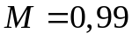 кг лежит на вершине гладкой полусферы радиусом 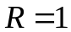 м. В тело попадает пуля массой 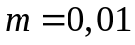 кг, летящая горизонтально со скоростью 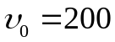 м/с, и застревает в нём. Пренебрегая смещением тела за время удара, определите высоту h, на которой это тело оторвётся от поверхности полусферы. Высота отсчитывается от основания полусферы. Сопротивлением воздуха пренебречь.
Обоснуйте применимость законов, используемых для решения задачи.

Возможное решение
Обоснование
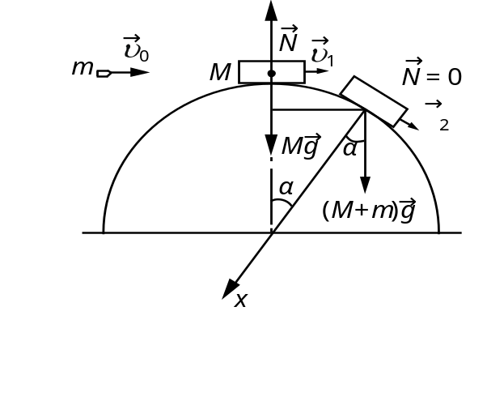

1. Систему отсчёта, связанную с Землёй, будем считать инерциальной. Тела можно считать материальными точками, так как их размеры пренебрежимо малы в условиях задачи.
2. При соударении для системы «пуля – тело» в ИСО выполняется закон сохранения импульса в проекциях на горизонтальную ось, так как внешние силы (сила тяжести и сила реакции опоры) вертикальны.
3. При движении составного тела от вершины полусферы выполняется закон сохранения механической энергии, так как полусфера гладкая, и работа силы реакции опоры равна нулю (эта сила перпендикулярна скорости тела).
4. В момент отрыва обращается в нуль сила реакции опоры 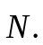
5. Второй закон Ньютона выполняется в ИСО для модели материальной точки.
Решение
1. Закон сохранения импульса связывает скорость пули перед ударом со скоростью составного тела массой m + M сразу после удара:
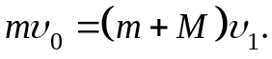
Закон сохранения механической энергии связывает скорость составного тела сразу после удара с его скоростью в момент отрыва от полусферы:
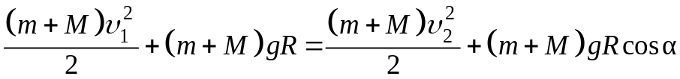,
где 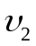 – скорость составного тела в момент отрыва; 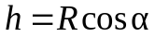 – высота точки отрыва (см. рисунок).
2. Второй закон Ньютона в проекциях на ось x (направленную в центр полусферы), в момент отрыва тела принимает вид:
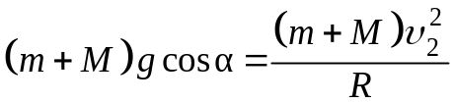.
3. Объединяя уравнения, получим:
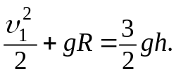
Отсюда 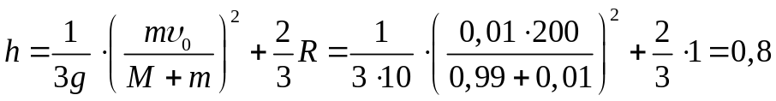 м.
Ответ: 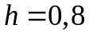 м
Критерии оценивания выполнения задания | Баллы
Критерий 1
Верно обоснована возможность использования законов (закономерностей). В данном случае: выбор ИСО, модель материальной точки, условия применимости законов сохранения импульса и сохранения механической энергии, условие отрыва тела от поверхности полусферы | 1
В обосновании отсутствует один или несколько из элементов.  ИЛИ  В обосновании допущена ошибка.  ИЛИ  Обоснование отсутствует | 0
Критерий 2
Приведено полное решение, включающее следующие элементы:  I) записаны положения теории и физические законы, закономерности, применение которых необходимо для решения задачи выбранным способом (в данном случае: законы сохранения импульса и механической энергии, второй закон Ньютона);  II) описаны все вновь вводимые в решении буквенные обозначения физических величин (за исключением обозначений констант, указанных в варианте КИМ, обозначений величин, используемых в условии задачи, и стандартных обозначений величин, используемых при написании физических законов);  III) представлены необходимые математические преобразования и расчёты (подстановка числовых данных в конечную формулу), приводящие к правильному числовому ответу (допускается решение «по частям» с промежуточными вычислениями);  IV) представлен правильный ответ с указанием единиц измерения физической величины | 3
Правильно записаны все необходимые положения теории, физические законы, закономерности, и проведены необходимые преобразования, но имеется один или несколько из следующих недостатков.  Записи, соответствующие пункту II, представлены не в полном объёме или отсутствуют.  И (ИЛИ)  В решении имеются лишние записи, не входящие в решение (возможно, неверные), которые не отделены от решения и не зачёркнуты.  И (ИЛИ)  В необходимых математических преобразованиях или вычислениях допущены ошибки, и (или) в математических преобразованиях/ вычислениях пропущены логически важные шаги.  И (ИЛИ)  Отсутствует пункт IV, или в нём допущена ошибка (в том числе в записи единиц измерения величины) |  | 2
Представлены записи, соответствующие одному из следующих случаев.  Представлены только положения и формулы, выражающие физические законы, применение которых необходимо для решения данной задачи, без каких-либо преобразований с их использованием, направленных на решение задачи.  ИЛИ  В решении отсутствует ОДНА из исходных формул, необходимая для решения данной задачи (или утверждение, лежащее в основе решения), но присутствуют логически верные преобразования с имеющимися формулами, направленные на решение задачи.  ИЛИ  В ОДНОЙ из исходных формул, необходимых для решения данной задачи (или в утверждении, лежащем в основе решения), допущена ошибка, но присутствуют логически верные преобразования с имеющимися формулами, направленные на решение задачи |  | 1
Все случаи решения, которые не соответствуют вышеуказанным критериям выставления оценок в 1, 2, 3 балла |  | 0
Максимальный балл |  | 4

